政策申报流程-操作手册

第一步，企业如需在线上申请政策项目，首先需要在武昌区企业和人才服务智能系统（http://www.wcqyrcfwzx.org.cn/）进行注册登录。
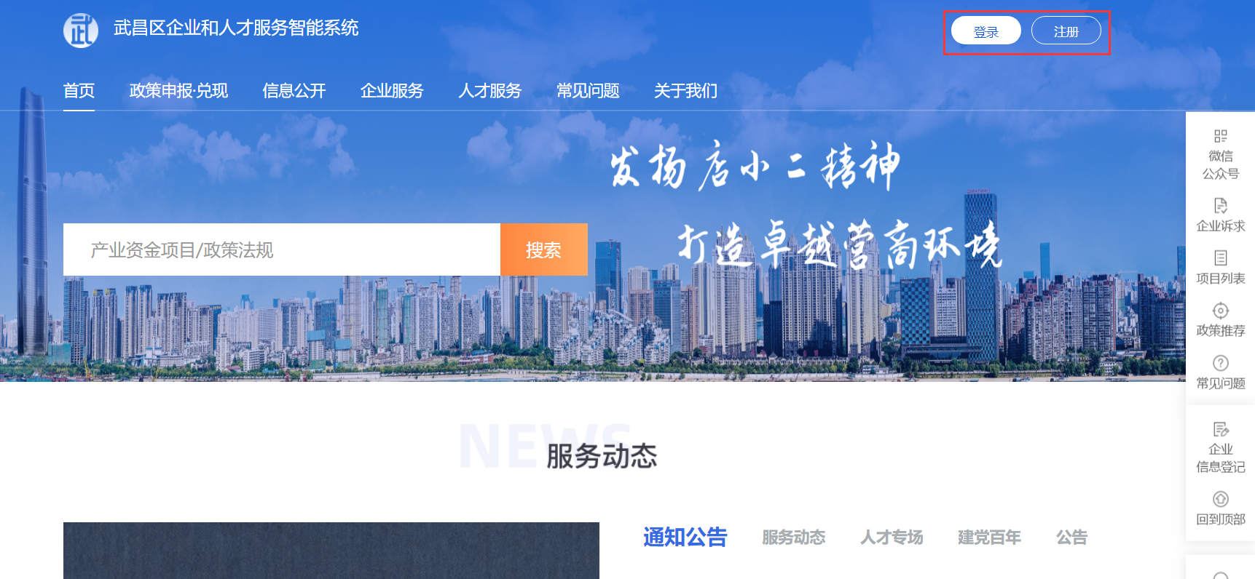
注册时需要填写社会信用代码、公司名称等信息，且社会信用代码和公司名称需要保持一致，注册页面如下所示：
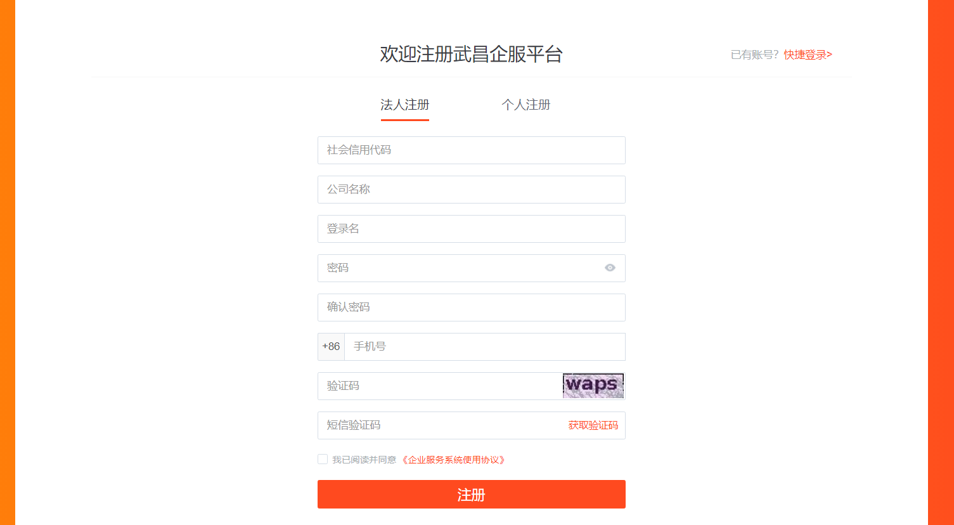
用户可选择以账号、手机号或社会信用代码方式登录，登录页面如下所示：


第二步，企业用户进入“政策申报·兑现”模块中的“项目列表”，可查看所有的政策项目。
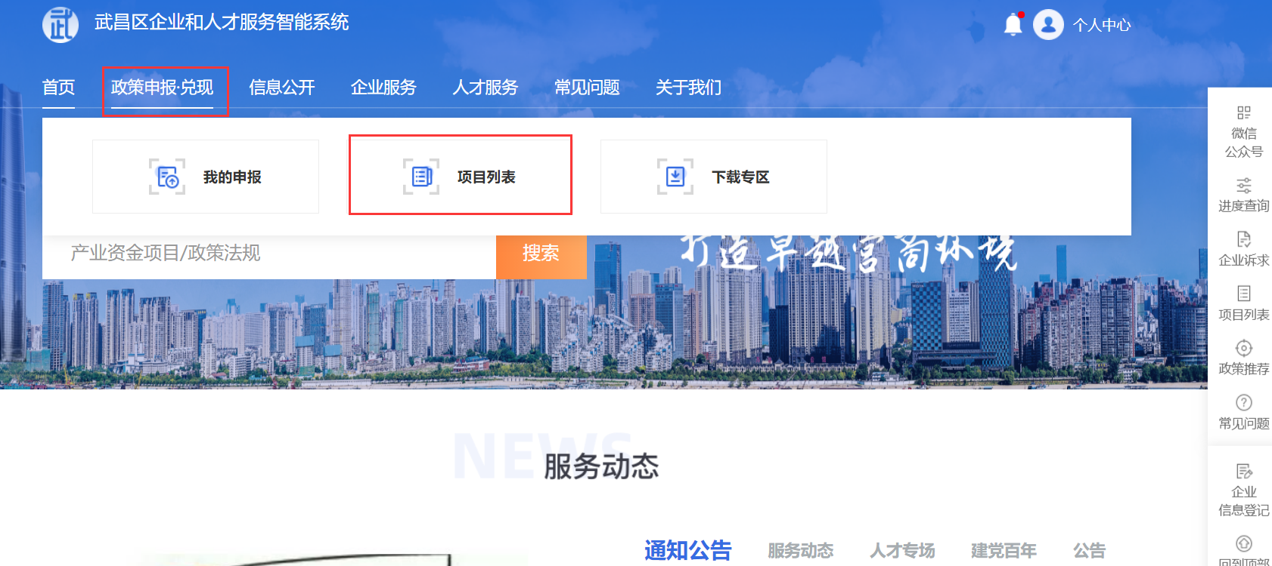
用户进入政策项目列表页面可通过左侧导航栏选择政策类型，并查看该类型下的政策项目详情以及在线申报，项目列表页面如下所示：
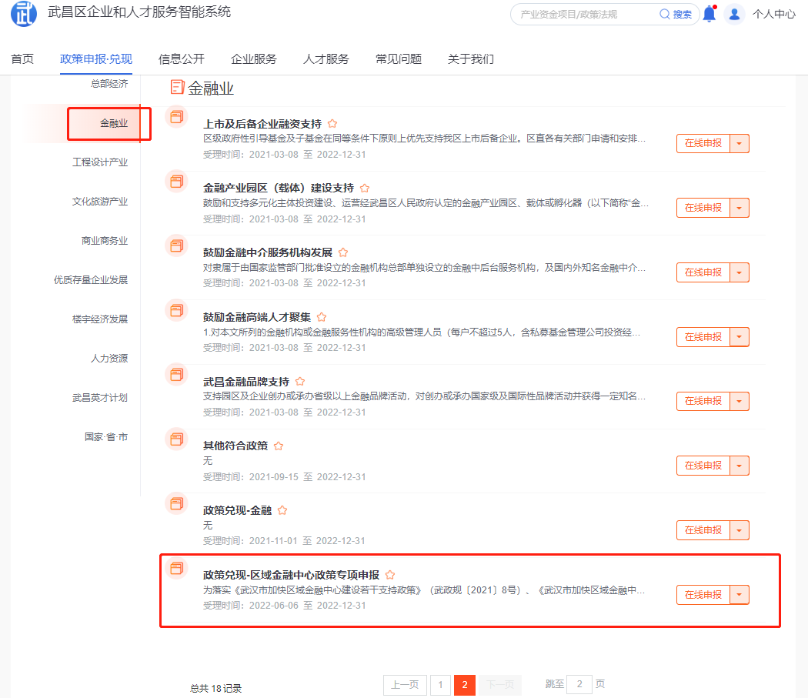

企业用户在线申报需先填写完成企业基本信息，申请表以及上传申请材料，即可在线申请政策项目。在线申报页面如下所示：
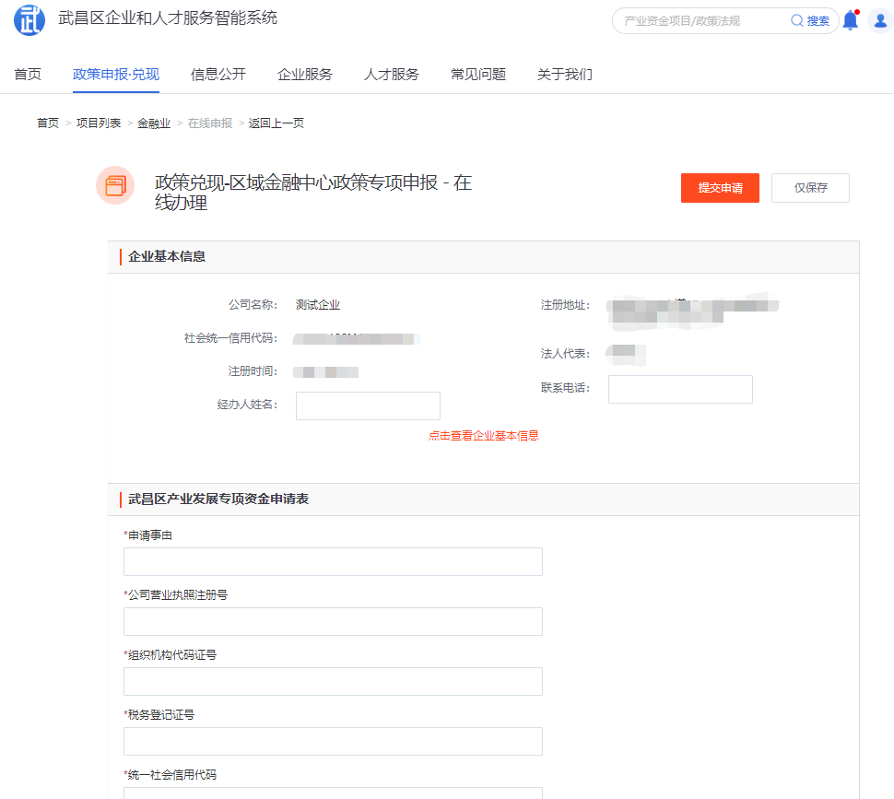

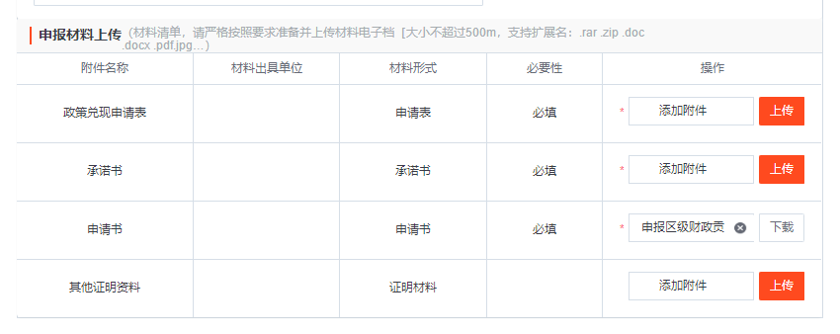
在上传文件过程中注意以下事项：
1.选择添加附件后，需要点击上传按钮，执行上传；
2.文件名不能包含“.”；
3.如果上传文件过多，则采用压缩包方式上传；
所有带“*”号项为必填项，资料填写完整后，请点击“提交申请”按钮申报。

政策项目申请提交成功后如下图；如有错误提示请截图并联系系统运营人员，联系电话：13692116598。

提交申请成功后用户可在“个人中心”模块中的“我的申报”中查看项目申请详情以及受理进度。
